日本脳ドック学会 施設認定申請書
（第14回：2023年4月認定）

申請年月日 | ２０２２年 月 日

施設名
施設住所  連絡先 | 〒 -  都・道・府・県 区・市・郡  日本脳ドック学会からの  問合せ先（窓口ご担当者名）：  電話番号：  FAX番号：  EMAIL：

１．実施形態、責任者、設備、料金

施設形態  （○を記入） | 1. 病院 2. 診療所 3. 検診・健診専門施設  4. その他（ ）

実施形態  （○を記入） | 1. 脳ドックとして単独で実施  2. 人間ドックや他の健診の追加オプションとして実施  3. 簡易型の脳検診として実施  4. その他（ ）

施設責任者※ | 氏名
 | 日本脳ドック学会会員歴 年
※施設責任者は、病院長、施設長または脳ドック実施部門の長をご記入ください

脳ドック実施に関する  責任医師 | 氏名
 | 専門医資格
 | 日本脳ドック学会会員歴 年

脳ドック設備 | 脳ドックに使用するＭＲ機器についてご記入ください
 | メーカー |  | 機種名 | 磁場強度
その他、所有している設備（○を記入）
1. 認知機能検査のためのソフトと人材
2. 血液生化学検査システム
3. 心電図測定機器
4. 超音波検査機器
5. 専用診療録
6. 結果説明、インフォームド・コンセント用の部屋
7. 受診者専用控え室

脳ドックの  種類と料金 | 認定条件を満たす  脳ドックのコース名 | 料 金 | 受診数※ | 認知機能検査実施数※
 |  | ￥
 |  | ￥
 |  | ￥
 | その他の脳検診コース名  （簡易コースなど） | 料 金 | 受診数※ | 認知機能検査実施数※
 |  | ￥
 |  | ￥
 |  | ￥
※2021年4月1日～2022年3月31日の数を記入してください

２．実施実績

脳ドック  開始年月日 | (西暦) 年 月 日
実施日数※ | １年間に脳ドックを実施した日数 日
受診者数※ | １年間の脳ドック受診者数 人
※2021年4月1日～2022年3月31日の数を記入してください

３．情報公開、インフォームド・コンセントと結果通知

情報公開  （○を記入） | 脳ドック情報の公開方法  1. ホームページ  2. その他（ ）  公開している脳ドックの情報  1. 検診システム 2. 検査項目 3. 料金 4. 検査機器 5. 担当スタッフ  6. 受診者数 7. 異常発見率 8. 治療方針 9. 治療成績  10. 脳ドックのガイドライン準拠程度  11. その他（ ）

インフォームド・コンセント、検査結果の通知方法  （○を記入） | 脳ドック受診時（受診前）の説明方法  1. 受診前に案内書類を送付  2. 受診時に面談  3. その他（ ）  4. 行っていない  説明内容  1. 脳ドックの目的と意義  2. 検査の内容とリスク  3. 発見され得る異常  4. その他（ ）  脳ドックの結果通知の方法  1. 面 談  a) 受診者全員に行う  b) 有所見者に行う  c) 希望者に行う  2. 結果報告書を渡す  3. 画像データが記録されたCD-Rなどを渡す  4. その他（ ）

４．検査項目、ＭＲ撮像法、画像読影

脳ドックの  検査項目 | 認定条件を満たす脳ドックのコースと検査項目について  コース名  必須検査項目（あてはまるもの全てに○、その他の場合は内容を記入してください）  1. 問診 2. 診察 3. 血液検査 4. 生化学検査 5. 尿検査  6. 心電図検査 7. 頭部MRI検査 8. 頭部MRA検査  9. 頸部血管超音波検査 10. 認知機能検査 11. 頸部MRA検査  12. 胸部X線 13. 脳波 14. 脳血流検査 15. ポジトロン断層撮影  16. ホルター心電図 17. 心臓超音波検査  18. その他（ ）  脳ドックを人間ドックや他の健診の追加オプションとして実施している場合で、脳ドックとしては実施していなくても必ず参照または連結して行われる項目  （あてはまるもの全てに○、その他の場合は内容を記入してください）  1. 血液検査 2. 生化学検査 3. 尿検査 4. 心電図検査  5. 頸部血管超音波検査 6. 胸部X線  7. その他（ ）

脳ドックの  ＭＲ検査の撮像情報 | 頭部MRI撮像法（○を記入）  1. T1強調画像 2. T2強調画像 3. FLAIR画像 4. T2*強調画像  5. その他（ ）  診断に用いるMRI画像数（ ）  頭部MRA撮像法（○を記入）  1. 3D-TOF(time of flight)法  2. その他（ ）  診断に用いるMRA画像数（ ）

脳ドックの  画像読影 | 脳ドックにおける画像読影方法（○を記入）  1. 電子画像 2. フィルム画像  3. その他（ ）
 | 読影者氏名 | 専門医資格（○を記入）
 |  | 脳神経外科・神経内科・脳卒中・放射線科
 |  | 脳神経外科・神経内科・脳卒中・放射線科
 |  | 脳神経外科・神経内科・脳卒中・放射線科
 |  | 脳神経外科・神経内科・脳卒中・放射線科
 |  | 脳神経外科・神経内科・脳卒中・放射線科

５．経過観察、情報管理、調査協力

脳ドック受診後の経過観察（○を記入） | 経過観察と方法  1. 原則全て自施設で行う  a) 定期的な画像診断と診察  b) その他（ ）  2. 他施設へ紹介するので自施設では行わない  3. その他（ ）

脳ドックの  情報管理  （○を記入） | 脳ドックデータ管理（情報管理）の実際  1. 診療情報管理士あるいは管理担当者によって適切に管理されている  2. その他（ ）

日本脳ドック学会が行う調査等への協力について（○を記入） | 1. 積極的に協力する  2. 原則的には協力する  3. 場合によっては協力する  4. 協力できないことが多い  5. その他（ ）

【提出資料】
1. 施設認定申請書（用紙はホームページhttp://jbds.jp/sinsei.htmlからダウンロード）
2. 施設責任者の略歴
3. 脳ドックで発見された異常所見のMR画像と、その症例の脳ドック結果報告書
① 脳ドックで発見された典型的な無症候性脳梗塞1例のMRI（T1、T2、FLAIRおよびT2*あるいはSWIのAXIAL画像を各々10画像程度）と、その症例の脳ドック結果報告書（症例の年齢・性別を記載すること）。
② 脳ドックで発見された典型的な未破裂脳動脈瘤（5mm程度）1例のMRA（画像数の制限なし、元画像は不可）と、その症例の脳ドック結果報告書（症例の年齢・性別を記載すること）。
③ 提出する画像は全てDICOMデータで、専用ビューワは入れずCD-R 1枚に記録する。CD-R中のデータは無症候性脳梗塞と未破裂脳動脈瘤を別のフォルダに分け、さらに無症候性脳梗塞はT1、T2、FLAIR、T2*にフォルダ分けし、フォルダ名はその内容がわかりやすいようなものにする。なお、両症例とも異常の発現箇所に矢印や○を記すこと。
④ 提出する脳ドックの結果報告書は、画像所見の抜粋ではなく、他の検査結果を含む脳ドック全体の結果報告書であることおよび異常所見についてはその対応、指導も記入すること。また、脳ドックを人間ドックや他の健診の追加オプションとして実施している場合も、すべての健診結果を含めた報告書であること。また、提出する①②の症例が画像検査のみの簡易コース等の受診例である場合は、別記【認定のための主な条件】を満たす脳ドック受診例の結果報告書（所見の有無を問わない）を1部サンプルとして提出すること。

【施設認定申請受付期間】
2022年8月1日～10月31日（必着）

【申請書等資料提出先・お問い合わせ】
〒004-0051 北海道札幌市厚別区厚別中央1条6丁目2番10号
医療法人脳神経研究センター 新さっぽろ脳神経外科病院
日本脳ドック学会 施設認定委員会
電話(011)891-2500 FAX(011)891-5100

---------------------------------------------------------------------------------
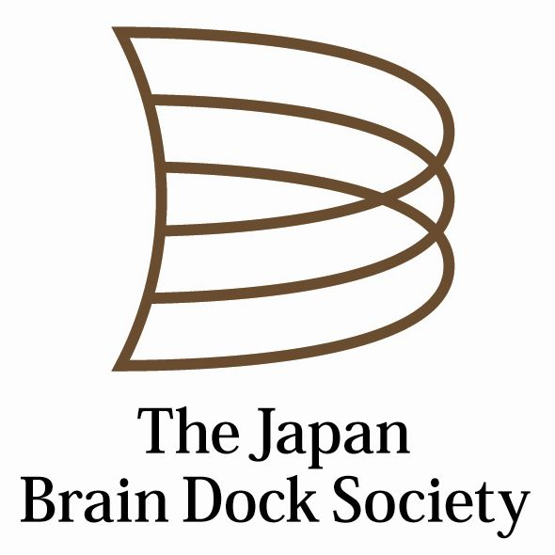 | 一般社団法人 日本脳ドック学会  脳卒中・認知症のための医学会  〒004-0051 北海道札幌市厚別区厚別中央1条6丁目2番10号  医療法人脳神経研究センター 新さっぽろ脳神経外科病院  TEL 011-891-2500 FAX 011-891-5100  (E-mail) info@jbds.jp (URL) https://jbds.jp/

